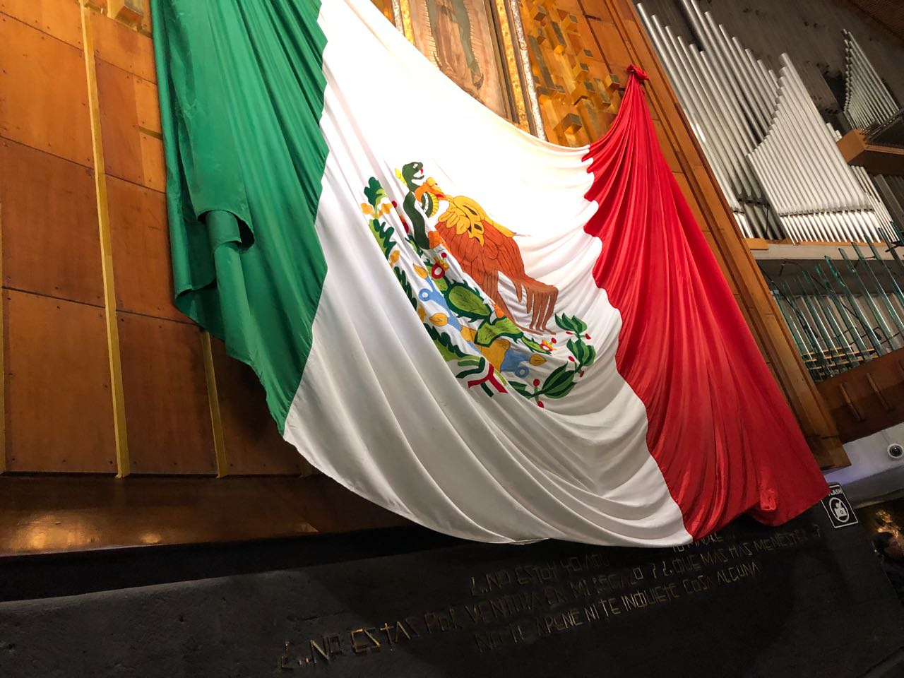

TRIÁNGULO DEL SOL 2018
CDMX - CUERNAVACA - TAXCO – ACAPULCO
9 DÍAS

INCLUYE:
- 4 noches de alojamiento en ciudad de México. Habitación Estándar.
- 1 noche de alojamiento en Taxco. Habitación Estándar.
- 3 noches de alojamiento en Acapulco. Habitación Estándar.
- Traslado aeropuerto – Hotel – Aeropuerto en ciudad de México. Servicio regular compartido.
- Desayunos buffet en el hotel de México.
- Desayuno americano en el hotel de Taxco.
- 1 almuerzo en ruta sin bebidas, según itinerario anterior.
- Todo incluido en el hotel de Acapulco (desayunos, almuerzos, cenas, Snacks, bebidas ilimitadas) de acuerdo a políticas de cada hotel.
- Traslado Terrestre en bus de línea de Acapulco a México, recibido por el guía en México y traslado al Hotel.
- City tour por la ciudad de México.
- Visita la Basílica de Nuestra Señora de Guadalupe.
- Visita las Pirámides de Teotihuacán.
- Visita Cuernavaca y Taxco.
- Yate por la bahía de Acapulco con traslados hotel/muelle/hotel.
- Impuestos hoteleros.
- Tarjeta de asistencia médica (cubrimiento de USD 22.000) A partir de 75 años pagan suplemento.

No incluye:
- Tiquete aéreo
- Gastos no específicos en el itinerario.
- FEE BANCARIO 2%
- Suplementos de temporada alta, fórmula uno, Fines de semana especiales, Semana Santa, Ferias y Convenciones, etc.

Itinerario de viaje
Día 1 LUGAR DE ORIGEN – MÉXICO
Recepción en el Aeropuerto Internacional “Benito Juárez” de la ciudad de México. Traslado al hotel de su elección. Recibimiento especial con un maletín de viaje como obsequio por el operador. Alojamiento.

Día 2 MEXICO – CITY TOUR SIN MUSEO
Desayuno buffet en el hotel. En la mañana iniciaremos el tour por la ciudad conociendo el Palacio Nacional donde podremos apreciar los bellos murales, obra del gran artista mexicano Diego Rivera,la Plaza de la Constitución o Zócalo y la Catedral Metropolitana, así como las principales avenidas. Posteriormente pasaremos por el bosque de Chapultepec y una de las zonas residenciales más importantes de la ciudad.Regreso al hotel. Alojamiento.

Día 3 MEXICO – BASILICA Y PIRAMIDES DE TEOTIHUACAN
Desayuno buffet en el hotel. En la mañana iniciaremos el recorrido visitandola Basílica de Nuestra Señora de Guadalupe donde conoceremos el atrio o plaza de las Amércias así como el interior de la Basílica, sin dejar de pasar por el frente la imagen religiosa más venerada de México, patrona de América latina y que da origen a múltiples manifestaciones de fervor religioso por parte de los creyentes, Continuaremos a la zona arqueológica de Teotihuacán en donde obtendrán una explicación del conjunto de pirámides: la de la luna y la del sol. Podrán recorrer de manera peatonal la calzada de los muertos. Tiempo libre para tomar el almuerzo (No incluido). Antes de partir se visitará un centro artesanal donde se les dara una breve explicación de los usos del maguey y una degustación de la ansestral bebida elaborada por esta planta "pulque". Tiempo para adquirir artículos elaborados en esta región como la oxidiana. Regreso al hotel, Alojamiento.

Día 4 MÉXICO – CUERNAVACA – TAXCO
Desayuno buffet en el hotel. Saldremos por una hermosa autopista que nos conducirá a Cuernavaca, la ciudad de la “eterna primavera”, considerada así por su clima cálido durante casi todo el año, breve visita a la ciudad y continuación hacia Taxco, pintoresca ciudad colonial, cuyo encanto no ha sido alterado por el tiempo, capital mundial de la plata, lugar donde apreciaremos la famosa parroquia de Santa Prisca con su impresionante arte Churrigueresco, caminaremos por las hermosas calles empedradas donde podremos admirar los trabajos en plata realizados por nuestros artesanos.Almuerzo (Bebidas no incluidas) Traslado al hotel de elección en taxco. Alojamiento.

Día 5 TAXCO – ACAPULCO
Desayuno americano en el hotel. A la hora indicada salida hacia el paradisíaco Puerto de Acapulco. Llegada y alojamiento. Todo Incluido de acuerdo a las políticas del hotel.

Día 6 ACAPULCO – YATE POR LA BAHIA
Todo incluido en el hotel. Mañana libre para actividades personales, disfrutar de sus playas o practicar deportes náuticos, a la hora indicada en el lobby del hotel cita para trasladarnos al muelle donde abordaremos en yate fiesta o Bonanza, que nos llevará a recorrer la hermosa bahía de Santa Lucia, en un trayecto de tres horas, admirando la tradicional zona residencial donde se encuentran las casas famosos y reconocidos artistas nacionales e internacionales, la tradicional quebrada y la bahía de puerto Márquez. Licor a bordo ilimitado. Regreso al hotel, alojamiento.

Día 7 ACAPULCO – DIA LIBRE
Todo incluido de acuerdo con las políticas del Hotel. Día libre para actividades personales, disfrutar de sus playas o practicar deportes acuáticos. Alojamiento.

Día 8 ACAPULCO – MÉXICO
Desayuno buffet en el hotel. A la hora indicada traslado a la central de autobuses para tomar bus de línea con destino a la ciudad de México DF. Llegada a la Terminal de transportes de México, Traslado al hotel. Alojamiento en el hotel seleccionado.

Día 9 MÉXICO - LUGAR DE ORIGEN
Desayuno buffet en el hotel. Traslado al Aeropuerto Internacional “Benito Juárez” de la ciudad de México para tomar el vuelo con destino al lugar de origen. (Boleto Aéreo No Incluido).

Fin de nuestros servicios

Precio según el día de salida:
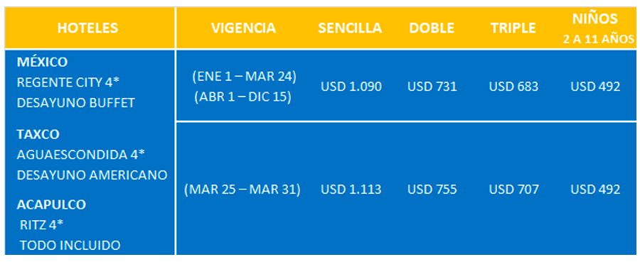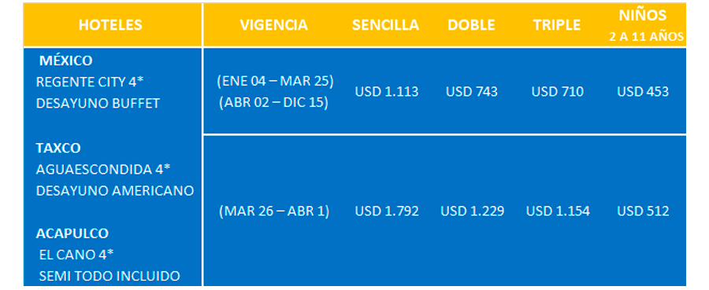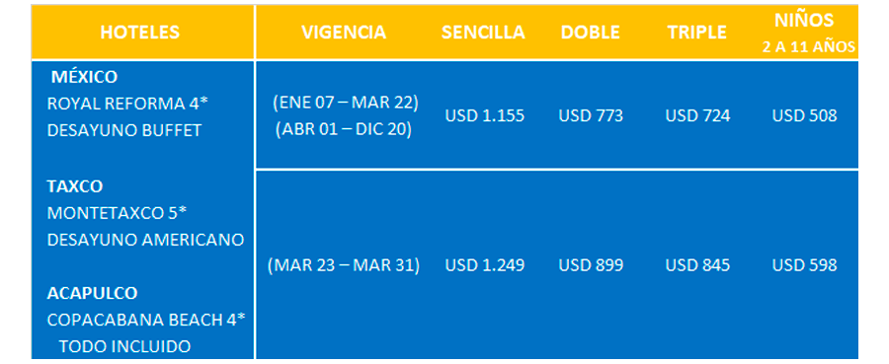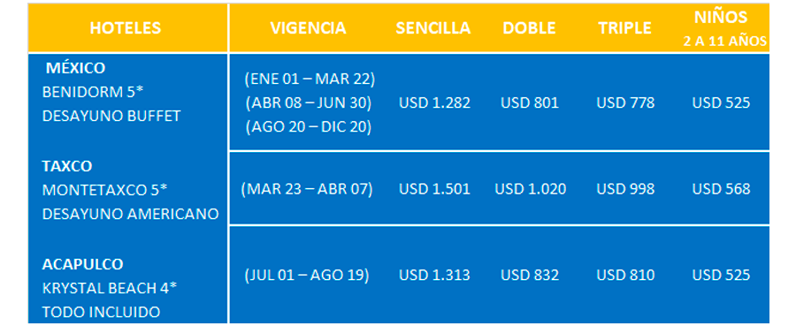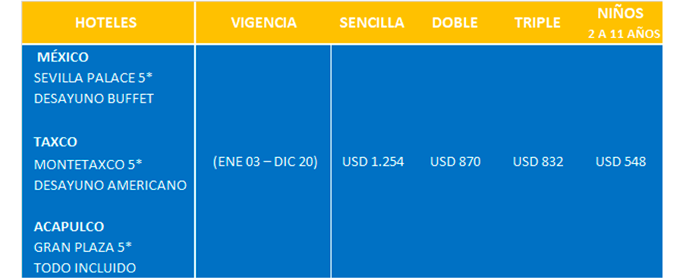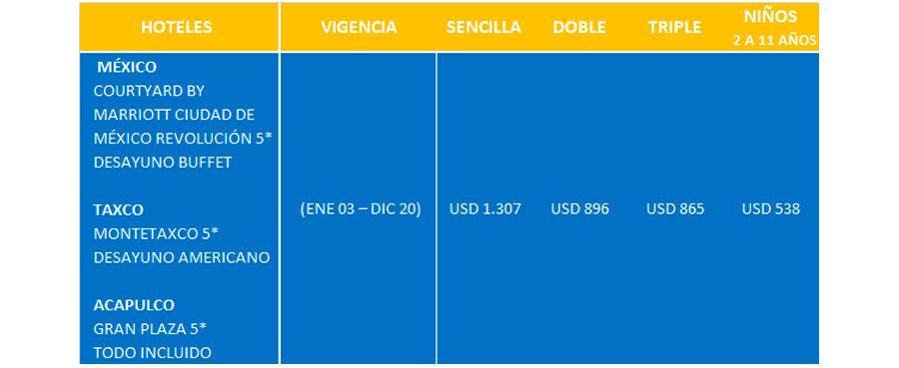

IMPORTANTE:
No podrá salir del país, aquellos pasajeros que no dispongan de la documentación completa en regla y no se efectuará ningún reembolso del programa a las personas que no cumplan con dicha documentación.
Es responsabilidad de cada pasajero tener su documentación en regla para su viaje, cualquier gasto adicional que se genere por el incumplimiento de esta norma será asumido por el pasajero.
En caso de cancelación, negación de visa o cambio de fecha del viaje, el pasajero deberá asumir las penalidades cobradas por aerolíneas y operadores según el caso sin excepción alguna. el pasajero acepta las condiciones aquí estipuladas al momento de hacer su depósito.
No es responsabilidad de la agencia, cualquier cambio de itinerario consecuencia de retrasos y/o modificaciones en los horarios por parte de las aerolíneas.

• Para reservar y garantizar el cupo en estos programas es indispensable hacer un depósito de $500 que será abonado al programa. La porción terrestre se podrá cancelar en dólares o en su equivalente en pesos.
• El valor total de los servicios deberá cancelarse mínimo 35 días antes de la fecha de salida.
• El valor del tiquete aéreo se deberá cancelar en pesos en el momento de emisión de este a la tasa IATA vigente.
• Este programa no es endosable, no transferible y no revisable.
• Todo costo adicional generado por cambios en el itinerario y/o tiquete solicitado por el pasajero, será asumido por el mismo.
• Para pasajeros en salidas individuales, el itinerario puede variar.
• El itinerario puede variar por situaciones ajenas a nuestra voluntad como asonadas, huelgas o algún factor natural. consulta términos y condiciones.

Nota importante: Para efectos de lo establecido en el artículo 17 de la ley 679 del 2001 y la ley 1336 de 2009 sobre la prevención de la prostitución, la pornografía y el abuso sexual de menores de edad, La compañía no realiza contacto directo con menores, y en consonancia, se han establecido políticas específicas en la selección de nuestros proveedores y en la contratación del personal, asimismo advierte al turista que la explotación y el abuso sexual de menores de edad en el país conllevan sanciones penales y administrativamente, conforme a las leyes vigentes. Todas las imágenes y fotografías tomadas en nuestros circuitos serán de uso exclusivo de la agencia para fines promocionales únicamente, sin requerir autorización expresa. Estamos comprometidos con el desarrollo de políticas para un turismo sostenible en cumplimiento del decreto del 2094 de octubre 23 del 2015
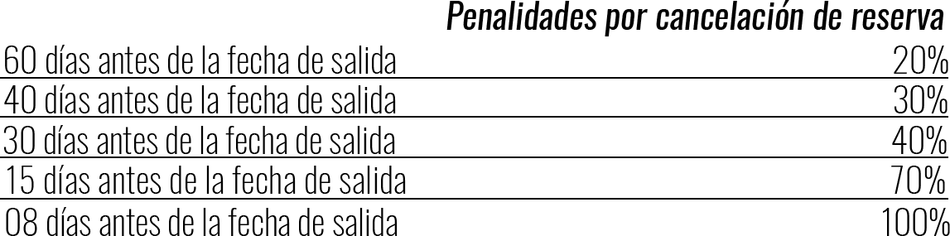
Cláusula de responsabilidad: Global Travel & service GPS S.A con rnt 13.670 y 15.134 el Ministerio de comercio, industria y turismo, se hace totalmente responsable de los productos y calidad de servicios descritos en este programa de acuerdo con lo estipulado en la Ley 300 de 1996 y el D.R. 1075/97. Tarifas sujetas a cambios, disponibilidad y vigencia sin previo aviso. Aplican restricciones y condiciones para cada tarifa publicada según su vigencia.

